Лабораторная работа №3 Программирование. Язык СИ.
Структуры. Объединения. Перечисления.

Комплект 1: Структуры
Задание 1.1

Задача:

Список идентификаторов:

Имя | Смысл | Тип
functionExp | Функция в структуре | struct structExp
*expon | Указатель на функцию | double

Код программы:
#include <stdio.h> #include <math.h>
struct structExp
{
double (*expon) (double);
};

int main()
{
struct structExp functionExp; functionExp.expon = exp; printf("%.2lf", functionExp.expon(8));

return 0;
}

Результат выполнения программы:
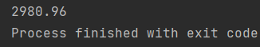

Задание 1.2

Задача:

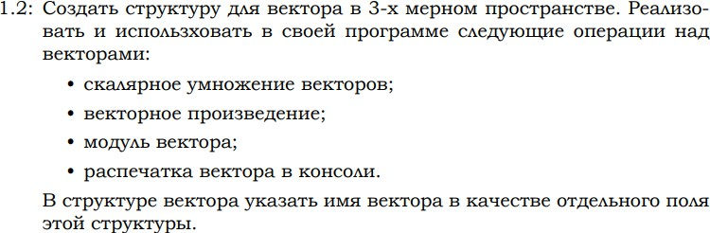

Список идентификаторов:

Имя | Смысл | Тип
v1 | Первый вектор | struct vector
v2 | Второй вектор | struct vector

Код программы:
#include <stdio.h> #include <math.h>
struct vector
{
char name; int x;
int y; int z;
};

int main()
{
struct vector v1 = {'i',7, 4, -5};
struct vector v2 = {'l',-8, -3, 2};
printf("Scalar multiplication: %c{%d; %d; %d} * %c{%d; %d; %d} = %d\n", v1.name, v1.x, v1.y, v1.z, v2.name, v2.x, v2.y, v2.z, v1.x * v2.x + v1.y * v2.y + v1.z * v2.z);
printf("Vector product: %c{%d; %d; %d} * %c{%d; %d; %d} = {%d; %d;
%d}\n", v1.name, v1.x, v1.y, v1.z, v2.name, v2.x, v2.y, v2.z, (v1.y * v2.z -
v1.z * v2.y), - (v1.z * v2.x - v1.x * v2.z), (v1.x * v2.y - v1.y * v2.x)); printf("Vector modulus 1: |%c{%d; %d; %d}| = %.3lf\n", v1.name, v1.x,
v1.y, v1.z, sqrt((v1.x * v1.x + v1.y * v1.y + v1.z * v1.z))); printf("Vector modulus 2: |%c{%d; %d; %d}| = %.3lf\n", v2.name, v2.x,
v2.y, v2.z, sqrt((v2.x * v2.x + v2.y * v2.y + v2.z * v2.z)));

return 0;
}

Результат выполнения программы:
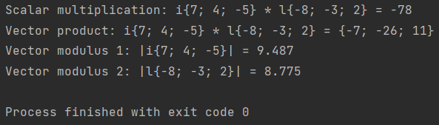

Задание 1.3

Задача:
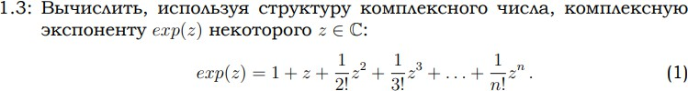

Список идентификаторов:

Имя | Смысл | Тип
b | Вспомогательная переменная | double
buffer | Вспомогательная переменная | double
n | Точность вычисления | int
i | Параметр цикла | int
z | Комплексное число | struct complex
pow | Подсчёт степени в структуре | struct complex
exp | Вычисление значения в структуре | struct complex

Код программы:
#include <stdio.h>

struct complex
{
double real; double imaginary;
};
int main()
{
double b = 1; double buffer = 1; int n = 20;
struct complex z; printf("Enter real part: "); scanf("%lf", &z.real);
printf("Enter imaginary part:"); scanf("%lf", &z.imaginary);
struct complex exp = {1 + z.real, z.imaginary}; struct complex pow = {z.real, z.imaginary};
for (int i = 2; i <= n; ++i)
{
b=b*i;
buffer = pow.real;
pow.real = pow.real * z.real - pow.imaginary * z.imaginary; pow.imaginary = buffer * z.imaginary + pow.imaginary * z.real; exp.real += pow.real/b;
exp.imaginary += pow.imaginary/b;
}
printf("exp(z) = %lf + (%lf)i\n", exp.real, exp.imaginary);

return 0;
}

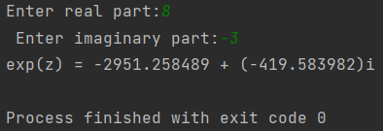
Задание 1.4

Задача:
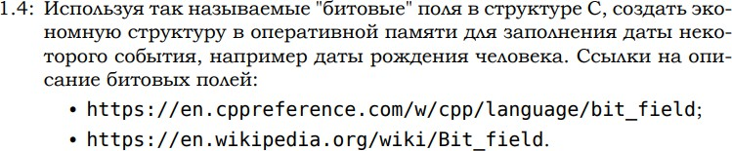

Список идентификаторов:

Имя | Смысл | Тип
date | Дата рождения | struct birthday

Код программы:
#include <stdio.h>

struct birthday
{
unsigned int d: 5; unsigned int m: 4; unsigned int y: 11;
};
int main()
{
struct birthday date = {3, 3, 2003}; printf("Birthday: %d.%d.%d", date.d, date.m, date.y);
return 0;
}

Результат выполнения программы:
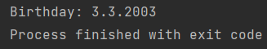

Задание 1.5

Список идентификаторов:

Имя | Смысл | Тип
n | Массив структур | struct list
i | Параметр цикла | int

Код программы:
#include <stdio.h>

struct list
{
int number;
struct list *next; struct list *prev;
};

int main()
{
struct list n[6]; n[0].prev = NULL; n[0].number = 1; n[0].next = &n[1];

n[5].prev = &n[4]; n[5].number =999; n[5].next = NULL;
for(int i =1; i<5; i++){ n[i].prev = &n[i-1]; n[i].number = i*10; n[i].next = &n[i+1];
};
struct list *pointer; pointer = &n[0];
do
{
printf("%d ", pointer->number); pointer = pointer->next;
}
while(pointer != NULL); pointer = &n[5];
do
{
printf("%d ", pointer->number); pointer = pointer->prev;
}
while(pointer != NULL);

return 0;
}

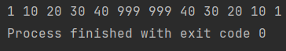

Комплект 2: Объединения и перечисления
Задание 2.1

Задача:

Список идентификаторов:

Имя | Смысл | Тип
num | Экземпляр объединения unTest,  который содержит double | union unTest
pointer | Указатель на структуру | union unTest *

Код программы:
#include <stdio.h>

union unTest
{
double num1; int num2;
};
int main()
{
union unTest num = {-60785.564125}; union unTest *pointer = &num;
printf("%lf %d", pointer->num1, pointer->num2);

return 0;
}

Результат выполнения программы:
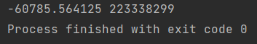

Задание 2.2

Список идентификаторов:

Имя | Смысл | Тип
num | Экземпляр объединения unLong,  который содержит unsigned long | union unLong
pointer | Указатель на структуру | union unLong
i | Параметр цикла | int

Код программы:
#include <stdio.h>

union unLong
{
unsigned long num1; char num2[4];
};
int main()
{
union unLong num = {953036924}; union unLong *pointer = &num; for (int i = 0; i < 4; ++i)
{
printf("%d ", *(pointer->num2 + i));
}
return 0;
}

Результат выполнения программы:
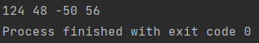

Задание 2.3

Задача:

Список идентификаторов: Код программы:

#include <stdio.h>

enum week
{
monday = 1,
tuesday = 2,
wednesday = 3,
thursday = 4,
friday = 5,
saturday = 6,
sunday = 7
};
int main()
{
printf("%d ", monday); printf("%d ", tuesday); printf("%d ", wednesday); printf("%d ", thursday); printf("%d ", friday); printf("%d ", saturday); printf("%d ", sunday);
return 0;
}

Результат выполнения программы:
